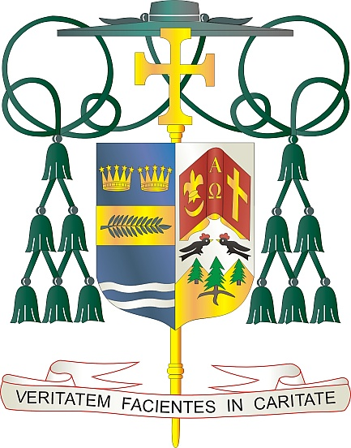
Office of
THE BISHOP

9995 North Military Trail • P.O. Box 109650
Palm Beach Gardens, Florida 33410-9650

(561) 775-9595 Fax (561) 775-7035

Diocese of Palm Beach

Julio de 2023

Queridos hermanos y hermanas en Cristo:

El matrimonio sacramental nos llama a vivir con un amor semejante al de Cristo; un amor auténtico, libre, total, fiel y fructífero. En apoyo a este llamado y para satisfacer la necesidad y el deseo humano de gestionar la fertilidad, la Iglesia propone la Planificación Familiar Natural (PFN) como un método científico moderno disponible para las parejas para planificar sus familias, permitiéndoles participar en la acción creativa de Dios sin romper el vínculo inseparable entre los significados unitivo y procreador del acto conyugal (marital). A medida que la PFN se convierte en una forma de vida, las parejas colaboran entre sí y con Dios en la planificación responsable de sus familias y evitan el devastador daño espiritual y físico causado por los métodos anticonceptivos artificiales.

La Semana de Concientización sobre la Planificación Familiar Natural, es la campaña educativa nacional anual patrocinada por la Conferencia de Obispos Católicos de los Estados Unidos (USCCB) es una oportunidad maravillosa para compartir las buenas noticias sobre el diseño perfecto de Dios para el amor y la sexualidad humana. La campaña de este año se celebrará del 23 al 29 de julio con el tema: Matrimonio: Una sola carne, entregada y recibida… apoyando los dones de Dios del amor y la vida en el matrimonio.

Durante esta semana, también celebramos el aniversario de la encíclica papal De la Vida Humana del Papa Pablo VI (25 de julio) en la cual se articulan las creencias católicas sobre la sexualidad humana, el amor conyugal y la paternidad responsable. Esta semana también marca la fiesta de los Santos Joaquín y Ana (26 de julio), los padres de la Santísima Madre y abuelos de su Hijo Jesús. El Papa Francisco ha designado esa fiesta como el Día Mundial de los Abuelos, sin duda una conmemoración adecuada durante la Semana Nacional de Concientización sobre la PFN para resaltar la importancia de la familia y la maravillosa bendición de los niños en nuestras vidas.

Durante la Semana de Concientización sobre la PFN, quisiera felicitar a aquellos matrimonios que viven su compromiso matrimonial con el amor libre, total, fiel y fructífero. Animo a todas las parejas casadas y aquellos que se preparan para el matrimonio a reflexionar sobre sus matrimonios actuales o futuros y cómo pueden cumplir de manera auténtica y responsable su compromiso con el amor fructífero. Si aún no ha considerado la Planificación Familiar Natural (PFN) o tiene preguntas, los invito a que investiguen y descubran la riqueza de la PFN. Visiten nuestro sitio web en www.diocesepb.org/naturalfamilyplanning para obtener recursos e información adicional o llame al 561-775-9524.

Con todos los deseos de oración, Yo soy

Sinceramente suyo en Cristo,


Reverendísimo Gerald M. Barbarito
Obispo de Palm Beach

